**Slovné úlohy a Vennove diagramy 2**

**2. Vyjadrite pomocou matematickej symboliky vyfarbenú časť na Vennovom diagrame:**

**a)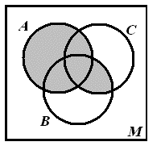 b)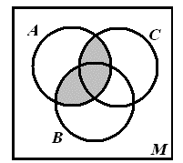c) 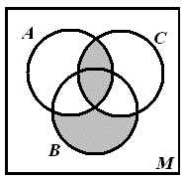 d)**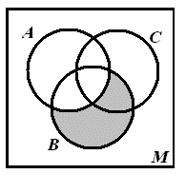

**A U (B ∩ C) (A∩B) U (A∩C) (A ∩ C) U (B-A-C) B - A**

**e) 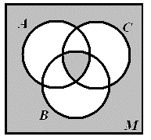 f)** 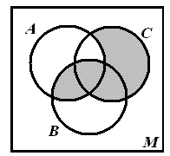

**(A∩B∩C) U (AUBUC)‘M (A∩B) U (C-A)**

**g) 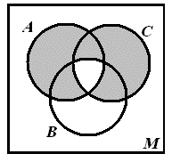 h)** 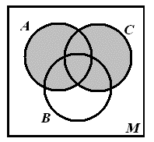

**(AUC) - (A∩B∩C)  A U C**

1. **Zo 124 študentov odoberalo aspoň jeden z dvoch časopisov 68. Prvý neodoberalo 82, práve jeden časopis odoberalo 63 študentov. Koľkí odoberali prvý a koľkí druhý časopis?**

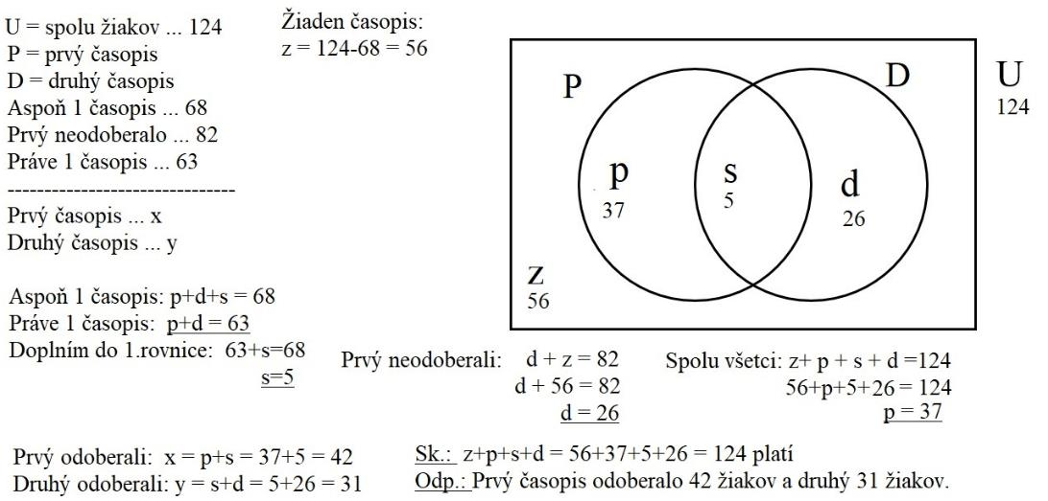

1. **Z 326 zamestnancov cestuje vlakom 92 osôb, električkou necestuje 143. Práve jedným prostriedkom cestuje 213 zamestnancov. Koľkí cestujú vlakom aj električkou?**

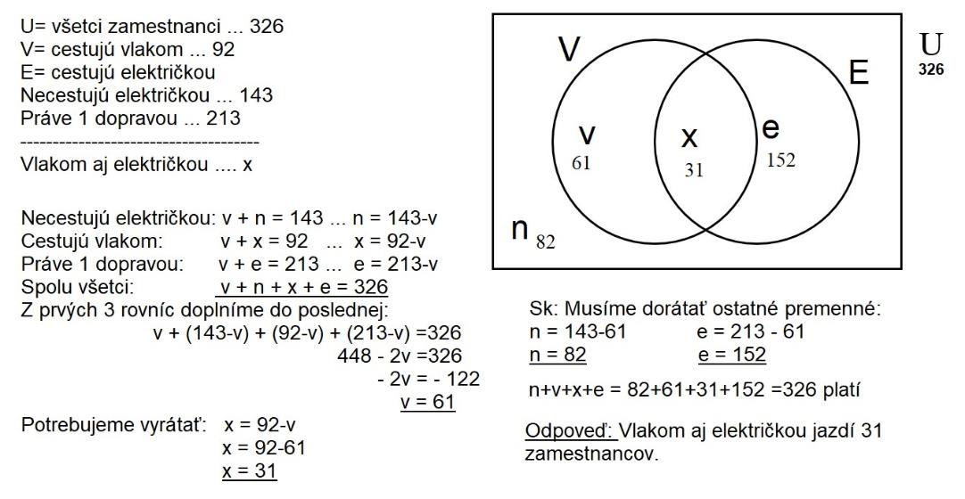

1. **Zo 129 študentov chodí pravidelne do jedálne na obed alebo večeru 116. 62 nechodí na obed alebo nechodí na večeru, na obed chodí o 47 viac ako na večeru. Koľko študentov chodí aj na obed aj na večeru? Koľkí chodia len na obed a len na večeru?**

